「平和を築く国際協力とは？」①　ワークシート１

**戦争とSDGs**

**ワーク１　「戦争」という言葉からどんなものやことをイメージするだろう。グループのメンバーと話し合おう。順番は誕生日順（4月～3月）で出来る限り沢山あげてみよう。**

**ワーク２　☆戦争とＳＤＧｓの関係性をテーマに、マインドマップを作成しよう**

①別紙「ＳＤＧｓ１７の目標切り取り用」から１７の目標を切り取ろう。

　　　　　②グループで話し合って、「戦争」がSDGｓ17の目標にどのようなマイナスの影響を与えるのかを考えよう。切り取った目標を糊付けし、矢印で繋ぎ、どのような悪影響があるのか説明を書こう。

③各項目同士がどのように影響しあうのかも考え、矢印で繋いで説明を書こう。

**例**

**話し合って、どんどん**

**広げて繋げよう！**

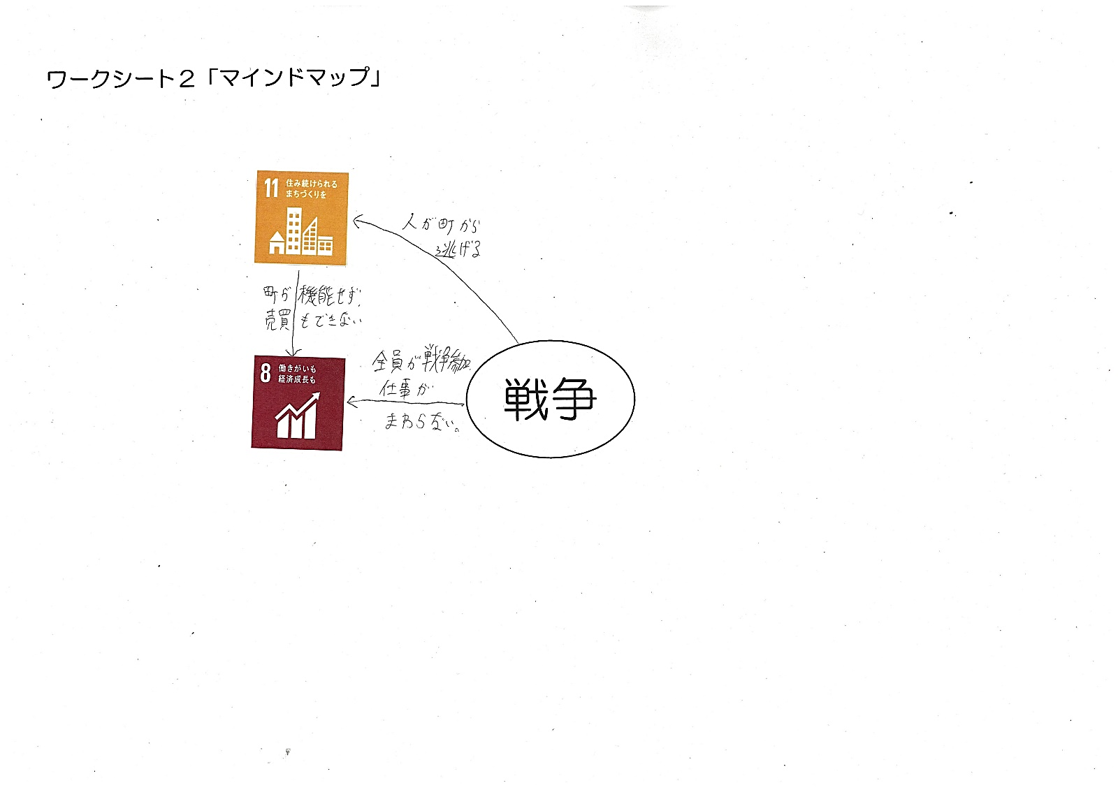

**ワーク３　ワーク２の図を踏まえて、SDGｓ17の目標のどれか１つの問題解決に取り組むとしたらどの目標に取り組みますか。グループで話し合い、マインドマップ中の選んだ項目に〇をつけよう。**

**ワーク４　グループごとのマインドマップを共有しよう。マインドマップの簡単な説明をしたあとに、**

**自分たちが特に問題解決に取り組みたいと考えた目標とその理由を説明しよう。**

**メモ欄**

年　　組　　番　名前

　　年　　　番　名前